INDICAÇÃO Nº 37/2024

Assunto: Solicita ao Exmo. Sr. Prefeito Municipal, que determine à Secretaria de Obras e Serviços Públicos que efetue, em caráter de urgência, os estudos para instalação de rebaixamentos para escoamento de água superficial que escorre no asfalto, formando poças, favorecendo ambiente propício para mosquitos da dengue e outros insetos, principalmente por localizar-se próximo ao Posto de Saúde do Jardim Ipê, entre as ruas Benedito da Silveira Chrispim, Dr. Luiz Juliani Vidal e João de Sordi, no bairro Jardim Ipê.

Senhor Presidente,

INDICO ao Exmo. Sr. Prefeito Municipal, que determine à Secretaria de Obras e Serviços Públicos que efetue, em caráter de urgência, os estudos para instalação de rebaixamentos para escoamento de água superficial que escorre no asfalto, formando poças, favorecendo ambiente propício para mosquitos da dengue e outros insetos, principalmente por localizar-se próximo ao Posto de Saúde do Jardim Ipê, entre as ruas Benedito da Silveira Chrispim, Dr. Luiz Juliani Vidal e João de Sordi, no bairro Jardim Ipê.

A presente Indicação visa urgentemente atender solicitação de moradores da localidade, relatando que águas superficiais (pluviais ou de lavagem de áreas externas de casas) escorrem ao longo das ruas e acumulam-se no cruzamento das vias, formando inúmeras poças, tornando o local propício para o surgimento de insetos e mosquitos da dengue, justamente em frente ao Posto de Saúde do Jardim Ipê, o que gera fundada indignação. Também o asfalto molhado representa perigo para os pacientes que ali buscam atendimento, transeuntes e veículos que circulam pelas vias citadas. Por estes motivos apresentados, tornam-se necessárias ações urgentes da Administração Pública e sua execução no menor tempo possível.

SALA DAS SESSÕES, 24 de janeiro de 2024.

CARLOS EDUARDO DE O. FRANCO (DUGUACA)
Vereador – Cidadania
IMAGENS ILUSTRATIVAS

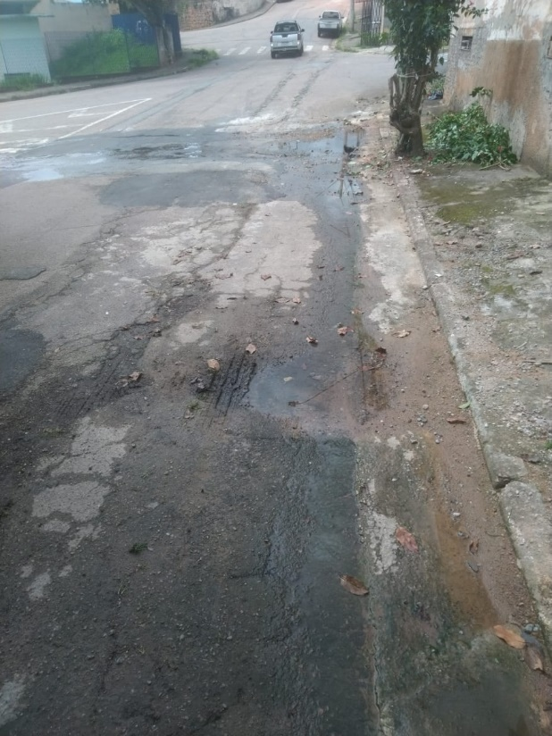 | 